ΠΑΡΑΛΛΗΛΑ ΣΥΣΤΗΜΑΤΑ

ΕΡΓΑΣΙΑ ParGraphs

Ομάδα:
- Ον/μο: Κομίνη Συμέλα Φωτεινή ΑΜ: 1115201400072
- Ον/μο: Χατζηδάκης Ραφαήλ ΑΜ: 1115201400248

Υλοποίηση σε MPI

Οδηγίες μεταγλώττισης και εκτέλεσης:

Για την μεταγλώττιση του Cuda:
- $ make, για την δημιουργία του εκτελέσιμου mpi_ex

Για την εκτέλεση:
- $ mpirexec -np <proc_num> ./mpi_ex <image> <image_type> <height> <width> <loops>
, όπου:
  - <image>, η εικόνα που θέλουμε να φιλτράρουμε
  - <image_type>, αν η εικόνα είναι ασπρόμαυρη πληκτρολογούμε GREY, αν είναι έγχρωμη πληκτρολογούμε RGB (αυτές είναι και οι μόνες 2 αποδεκτές τιμές)
  - <height>, <width>, το ύψος και το πλάτος της εικόνας αντίστοιχα
  - <loops>, ο αριθμός των επαναλήψεων που επιθυμούμε

Επεξήγηση Κώδικα:

- Το πρόγραμμα ξεκινάει την εκτέλεσή του με τον έλεγχο των arguments που πληκτρολόγησε ο χρήστης. Αν βρεθεί έστω και ένα λάθος τότε το πρόγραμμα ενημερώνει τον χρήστη με το αντίστοιχο error και τερματίζει.
Αυτοί οι έλεγχοι είναι:
1)Αριθμός των arguments.
2)Αριθμός των loops(>0)
3)Αριθμός των processes(πρέπει να είναι δύναμη του 2)
4)Τύπος εικόνας
5)Αν μπορεί να διαιρεθεί σε blocks ανάλογα με το πόσα processes έχουμε
6)Αν η εικόνα υπάρχει
7)και αν οι διαστάσεις που δόθηκαν είναι σωστές.
-Μετά ανοίγει η εικόνα δίνοντας σε κάθε process έναν δείκτη στην αρχη του αρχείου και καθε process χρησιμοποιεί τον δείκτη αυτόν για να διαβάσει μόνο το κομμάτι του block του.

-Αφού ετοιμαστούν τα blocks, κάθε process ελέγχει για γείτονες στους οποίους στέλνει το κατάλληλο κομμάτι του block. Όταν τα processes έχουν στείλει και έχουν πάρει τα κομμάτια των blocks αρχίζει ο αλγόριθμος για το convolution. Αυτό γίνεται συνέχεια μέχρι να τελειώσουν τα loops ή μεχρι να να μην μπορεί να αλλάξει άλλο η εικόνα.

-Στο τέλος δημιουργείται μια καινούργια εικόνα γράφοντας σε ένα αρχείο που έχει δεσμευτεί, με το μέγεθος της αρχικής εικόνας, με τον ίδιο τρόπο που διαβάστηκε.

Μετρήσεις:

Οι μετρήσεις έγιναν στα linux της σχολής.

Χρόνος Εκτέλεσης σε seconds
Μέγεθος εικόνας / Αριθμός Processes | 4 | 9 | 16 | 25 | 36
GREY 1920x630 | 2.097 | 2.453 | - | 3.022 | 3.228
GREY 1920x1260 | 3.601 | 3.769 | 5.576 | 5.757 | -
GREY 1920x2520 | 9.923 | 10.009 | 9.232 | 13.131 | 14.658
GREY 1920x5040 | 15.939 | 14.388 | 21.06 | 22.103 | 27.645
RGB 1920x630 | 2.883 | 2.791 | - | 3.491 | 3.707
RGB 1920x1260 | 6.458 | 6 | 7.525 | 7.876 | 7.772
RGB 1920x2520 | 9.185 | 10.273 | 12.963 | 16.297 | 14.544
RGB 1920x5040 | 17.205 | 17.575 | 18.205 | 19.982 | -

Υλοποίηση σε MPI-OPENMP

Οδηγίες μεταγλώττισης και εκτέλεσης:

Για την μεταγλώττιση του Cuda:
- $ make, για την δημιουργία του εκτελέσιμου mpi_openmp_ex

Για την εκτέλεση:
- $ mpirexec -np <proc_num> ./mpi_ex <image> <image_type> <height> <width> <loops>

Επεξήγηση Κώδικα:

-Χρησιμοποείται ο ίδιος κώδικας με το MPI, με την διαφορά του [#pragma omp parallel for private (i,j) collapse (2)] για την επανάληψη στον αλγόριθμο του convolution.

Μετρήσεις:

Οι μετρήσεις έγιναν στα linux της σχολής.

Χρόνος Εκτέλεσης σε seconds
Μέγεθος εικόνας / Αριθμός Processes | 4 | 9 | 16 | 25 | 36
GREY 1920x630 | 0.42 | 0.983 | - | 2.652 | 3.601
GREY 1920x1260 | 0.738 | 1.286 | 2.2 | 3.088 | -
GREY 1920x2520 | 1.288 | 2.217 | 3.334 | 4.332 | 5.155
GREY 1920x5040 | 2.592 | 4.146 | 5.867 | 6.783 | 8.043
RGB 1920x630 | 1.06 | 2.177 | - | 3.786 | 4.741
RGB 1920x1260 | 2.031 | 3.152 | 4.283 | 5.384 | 6.868
RGB 1920x2520 | 4.007 | 5.513 | 7.831 | 8.961 | 10.31
RGB 1920x5040 | 8.144 | 14.611 | 17.743 | 19.003 | 20.729

Υλοποίηση σε CUDA

Οδηγίες μεταγλώττισης και εκτέλεσης:

Για την μεταγλώττιση του Cuda:
- $ make, για την δημιουργία του εκτελέσιμου cuda_ex

Για την εκτέλεση:
- $ ./cuda_ex <image> <image_type> <height> <width> <loops> <blocksize>

, όπου:
  - <blocksize>, το μέγεθος των blocks, στα οποία θα σπάσει η εικόνα
  - Τα υπόλοιπα είναι ίδια με του mpi.

Επεξήγηση Κώδικα:

- Το πρόγραμμα ξεκινάει την εκτέλεσή του με τον έλεγχο των arguments που πληκτρολόγησε ο χρήστης. Αν βρεθεί έστω και ένα λάθος τότε το πρόγραμμα ενημερώνει τον χρήστη με το αντίστοιχο error και τερματίζει.

- Αν τα arguments είναι σωστά, το πρόγραμμα ξεκινά να μετρά τον χρόνο εκτέλεσης του, ανοίγει το αρχείο της εικόνας και την διαβάζει.

- Στη συνέχεια καλεί την cuda συνάρτηση filtering, όπου δεσμεύεται χώρος στην GPU για τους 2 πίνακες start και end, στους οποίους θα αποθηκεύεται κάθε φορά το αποτέλεσμα κάθε επανάληψης.

- Σε κάθε επανάληψη, ανάλογα με τον τύπο της εικόνας, δημιουργούνται τα κατάλληλα blocks και με την αντίστοιχη συνάρτηση “kernerl_grey” ή “kernel_rgb” γίνεται το φιλτράρισμα των pixel της εικόνας με την χρήση threads.

- Μόλις τελειώσει η διαδικασία, αντιμεταθέτονται οι πίνακες start και end και ξεκινάει η επόμενη επανάληψη.

- Ανάλογα με τον αριθμό των επαναλήψεων, επιστρέφεται και ο αντίστοιχος πίνακας (start/end) στον host.

- Αφού γίνουν όλες οι επαναλήψεις, δημιουργείται το αρχείο “filtered.raw” μέσα στον φάκελο του εκτελέσιμου, και αντιγράφεται εκεί η φιλτραρισμένη εικόνα.

- Τέλος, υπολογίζεται ο χρόνος εκτέλεσης του προγράμματος και εκτυπώνεται μαζί με τα arguments που εισήγαγε ο χρήστης στην αρχή του.

Μετρήσεις:

Οι μετρήσεις έγιναν σε υπολογιστή με NVIDIA GeForce 840M κάρτα γραφικών.

GeForce 840M, Blocksize = 9, Χρόνος Εκτέλεσης σε seconds
Μέγεθος εικόνας / Αριθμός Επαναλήψεων | 10 | 30 | 50 | 70 | 90
GREY 1920x630 | 0.107 | 0.167 | 0.191 | 0.222 | 0.266
GREY 1920x1260 | 0.143 | 0.241 | 0.287 | 0.375 | 0.467
GREY 1920x2520 | 0.185 | 0.383 | 0.53 | 0.714 | 0.934
GREY 1920x5040 | 0.28 | 0.663 | 1.08 | 1.454 | 1.833
RGB 1920x630 | 0.291 | 0.608 | 0.965 | 1.347 | 1.679
RGB 1920x1260 | 0.435 | 1.153 | 1.865 | 2.609 | 3.298
RGB 1920x2520 | 0.814 | 2.278 | 3.734 | 5.229 | 6.7
RGB 1920x5040 | 1.597 | 4.59 | 7.542 | 10.474 | 13.429

Παρατηρούμε ότι ο χρόνος αυξάνεται όσο αυξάνεται το μέγεθος της εικόνας.

Αποτελέσματα:

GREY

Αρχική εικόνα

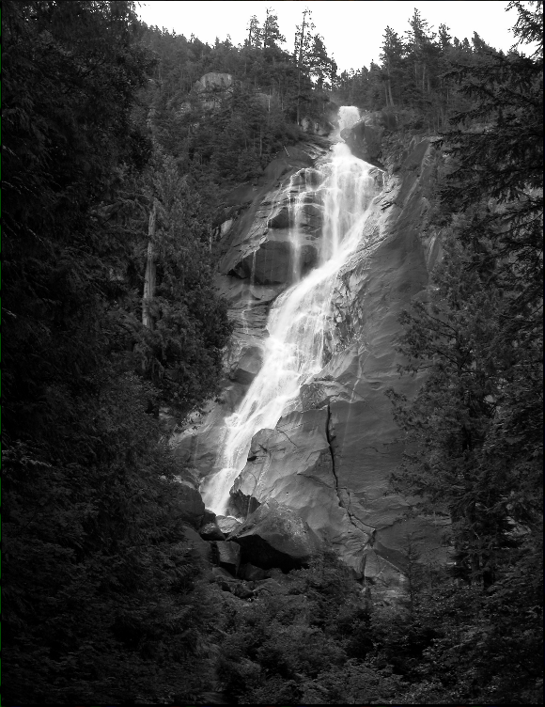

10 Επαναλήψεις

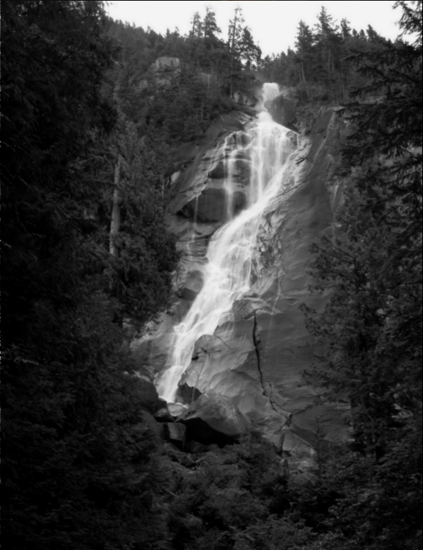

50 Επαναλήψεις
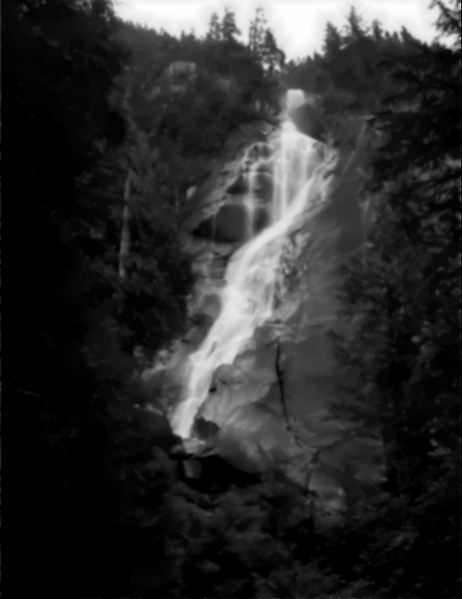

90 Επαναλήψεις

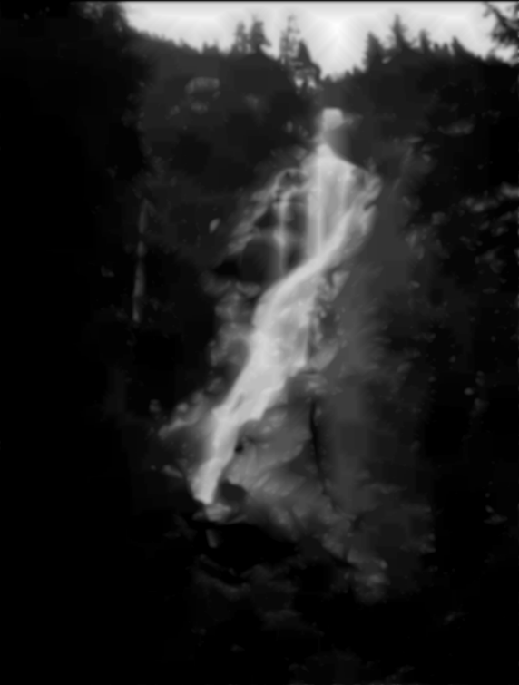

RGB

Αρχική εικόνα

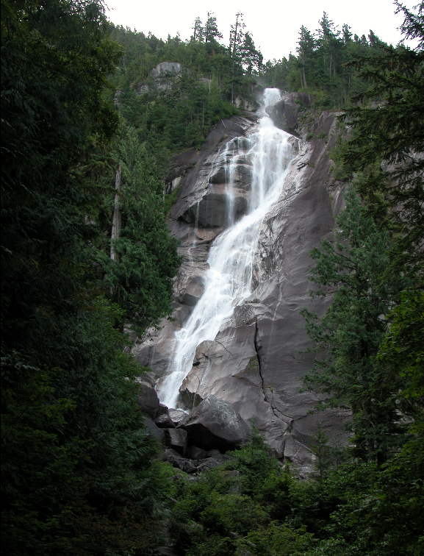

10 Επαναλήψεις

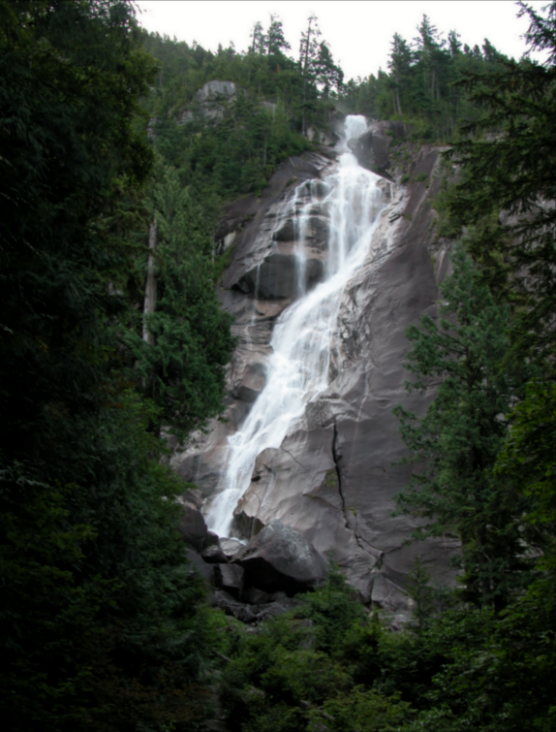

50 Επαναλήψεις

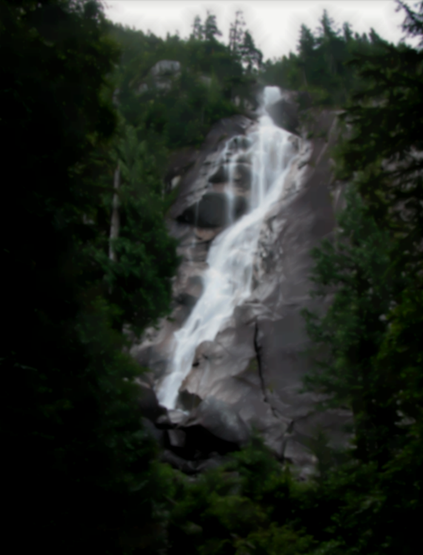

90 Επαναλήψεις

